**新龙小一班3.21**今**日动态**

**一、来园篇**

今日出勤人数31人，请假3人。

**二、生活篇**

午饭：今天吃的是白菜油面筋、卤猪肝、番茄土豆汤；邱宇淏、陈恩泽、彭彭、王嘉茂、徐一泽剩了点菜和汤，其中陈希不舒服，呕了，没吃饭菜，喝了一碗汤；其他小朋友全部自主吃完。

午睡：全部睡着。

**三、区域游戏**

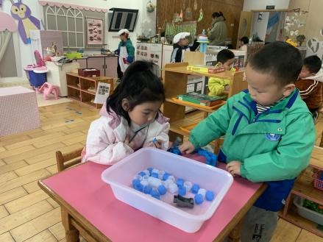 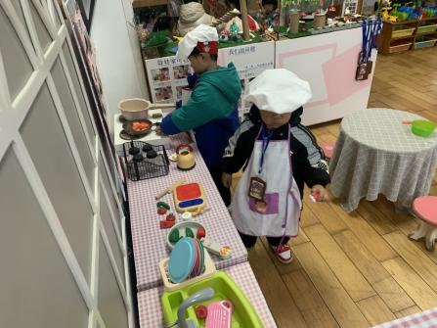 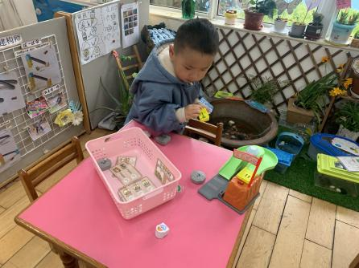

1. 娃娃家 2.科探区—轨道小车 3.科探区：企鹅敲冰

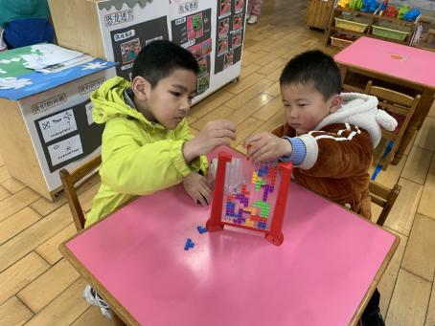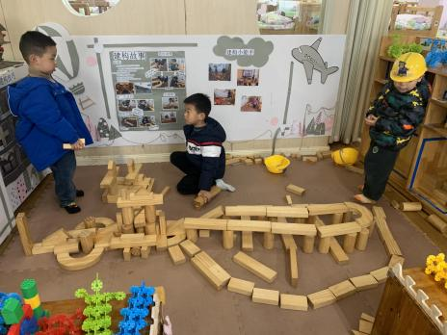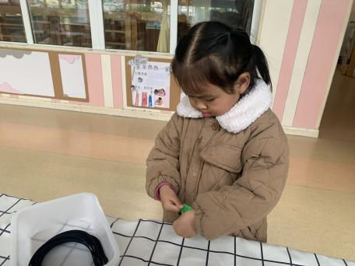

1. 益智区—俄罗斯方块 5.地面建构 6.走廊—制作发箍

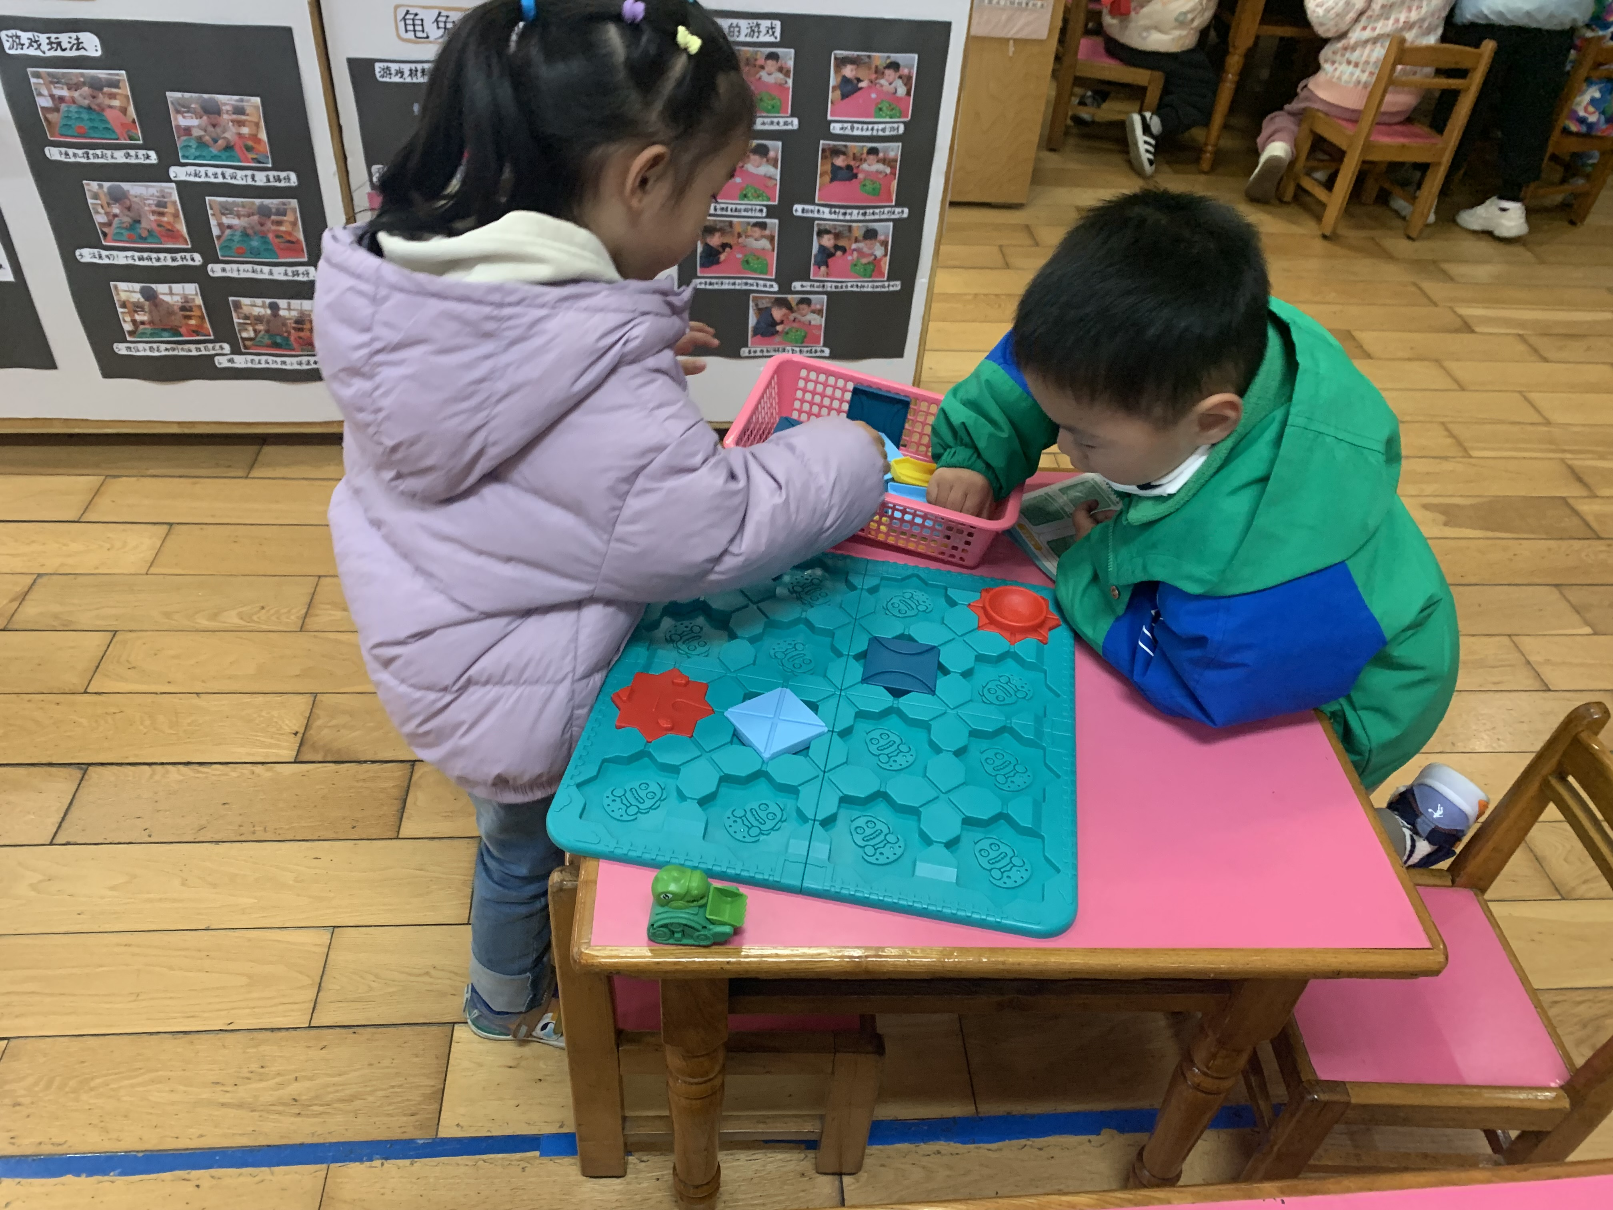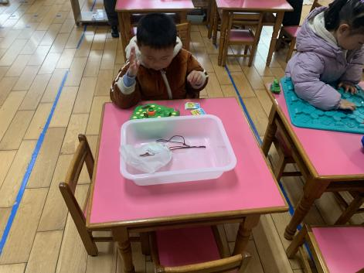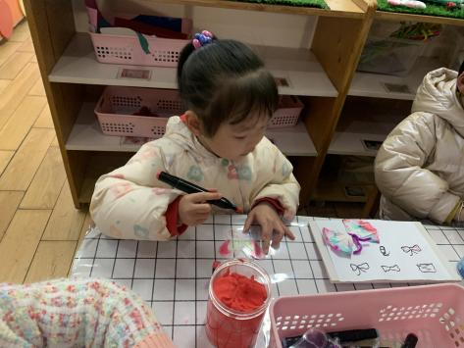

7.益智区—恐龙迷宫 8.益智区—兔子棋 9.美工区——绘画蝴蝶

**四、集体活动——音乐：春天**

歌曲《春天》是一首欢快活泼，富有朝气的儿童歌曲。歌曲用欢快的情绪，清新的词句，描绘了春天来临，大自然一片生机勃勃的景象，同时也从一个儿童天真烂漫的视角出发，对春天大自然的形象展开了充分的想象和联想，充满了童趣。歌曲中运用了连续的八分音符节奏及休止更表达了春天万物苏醒的高兴、愉快的心情。

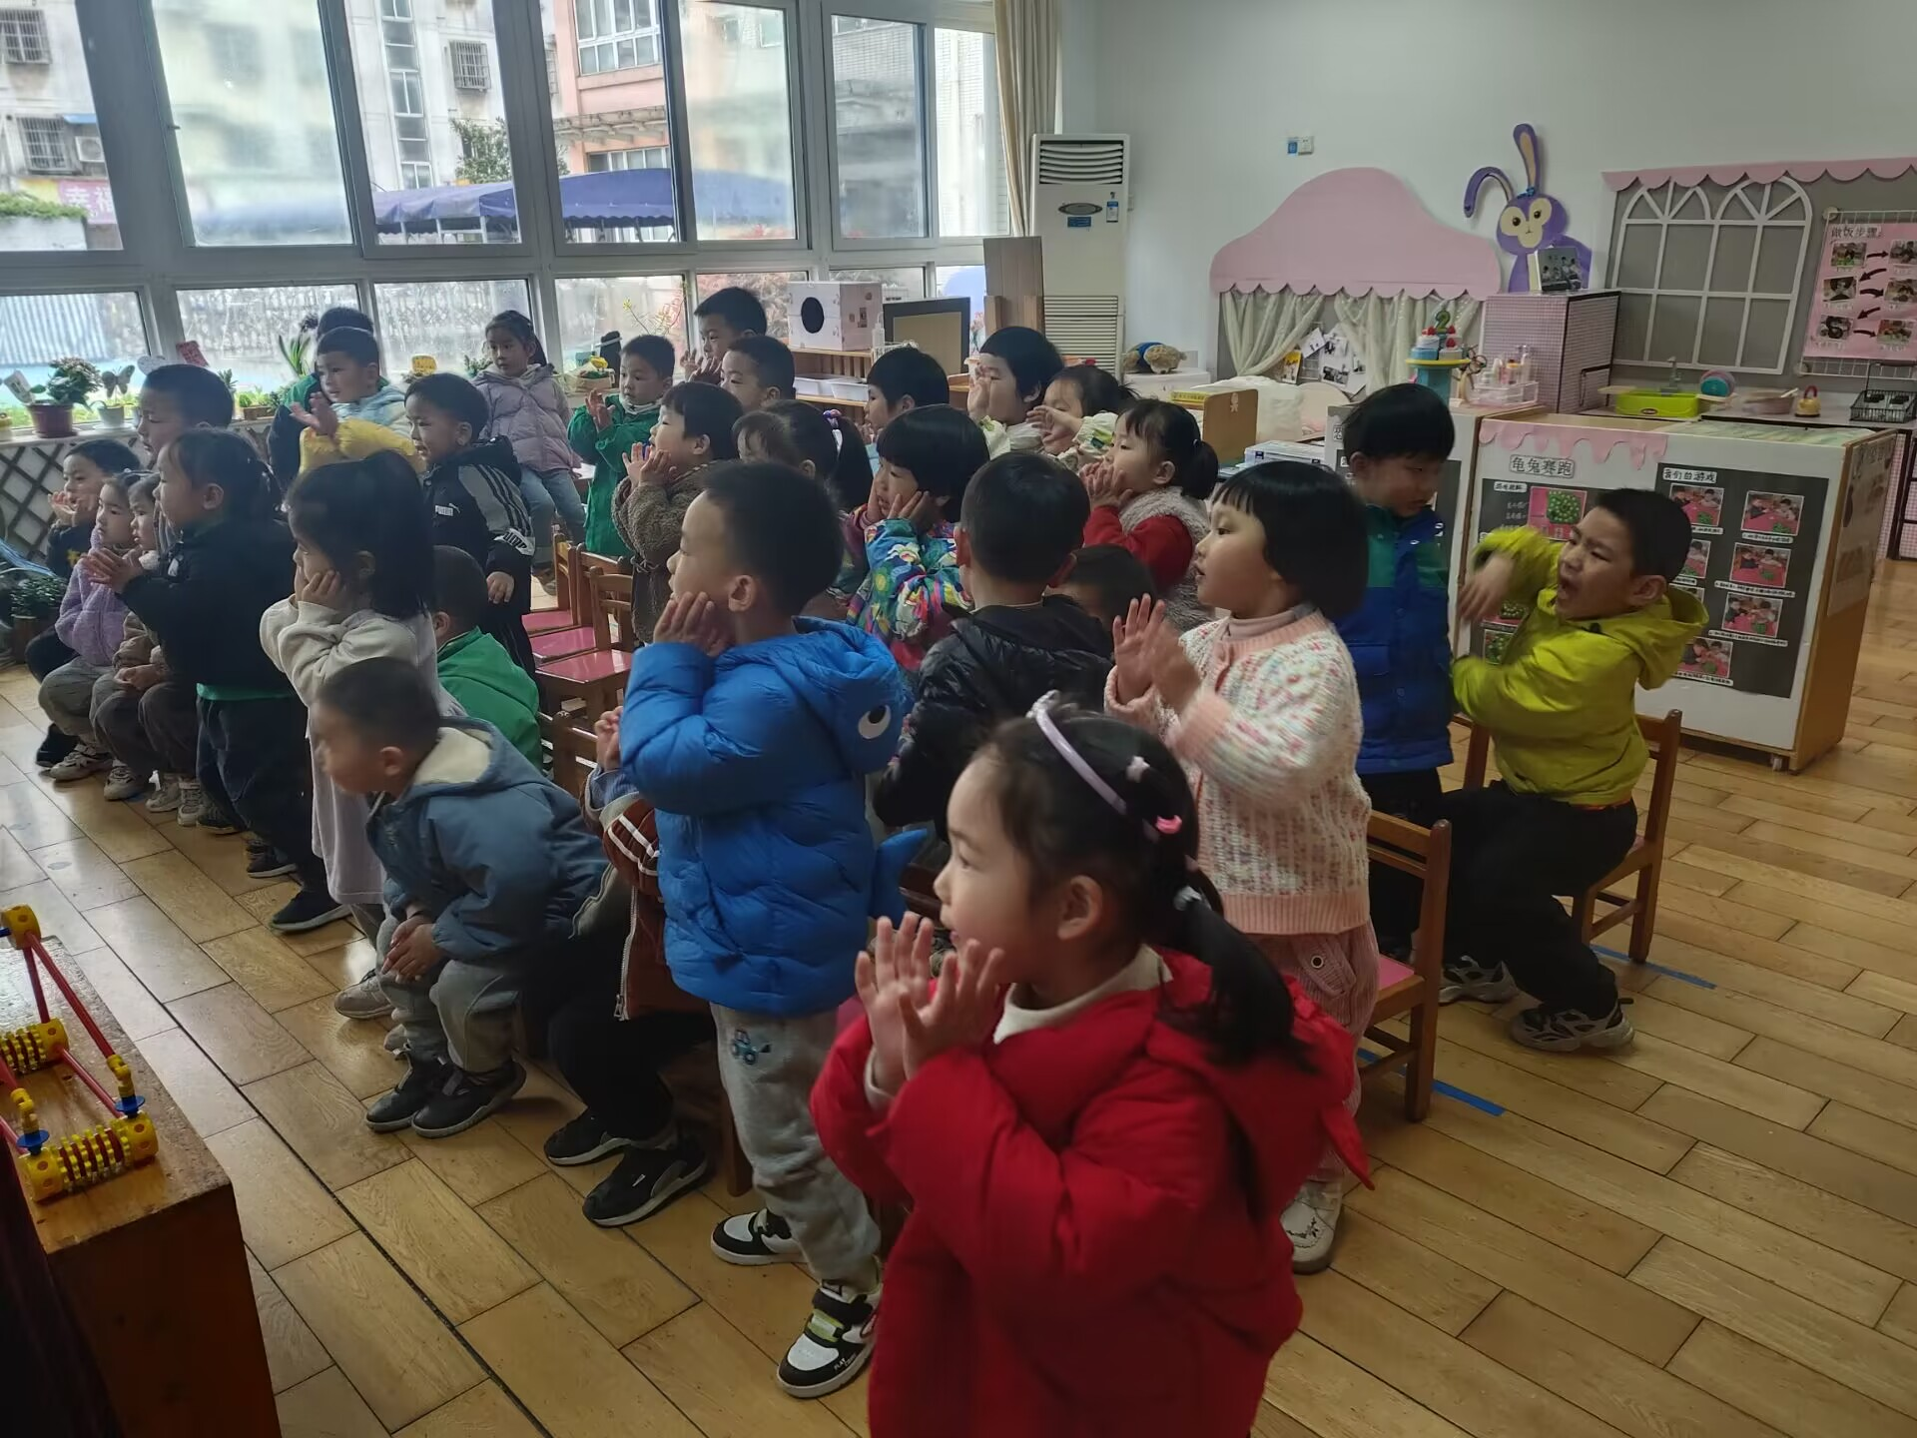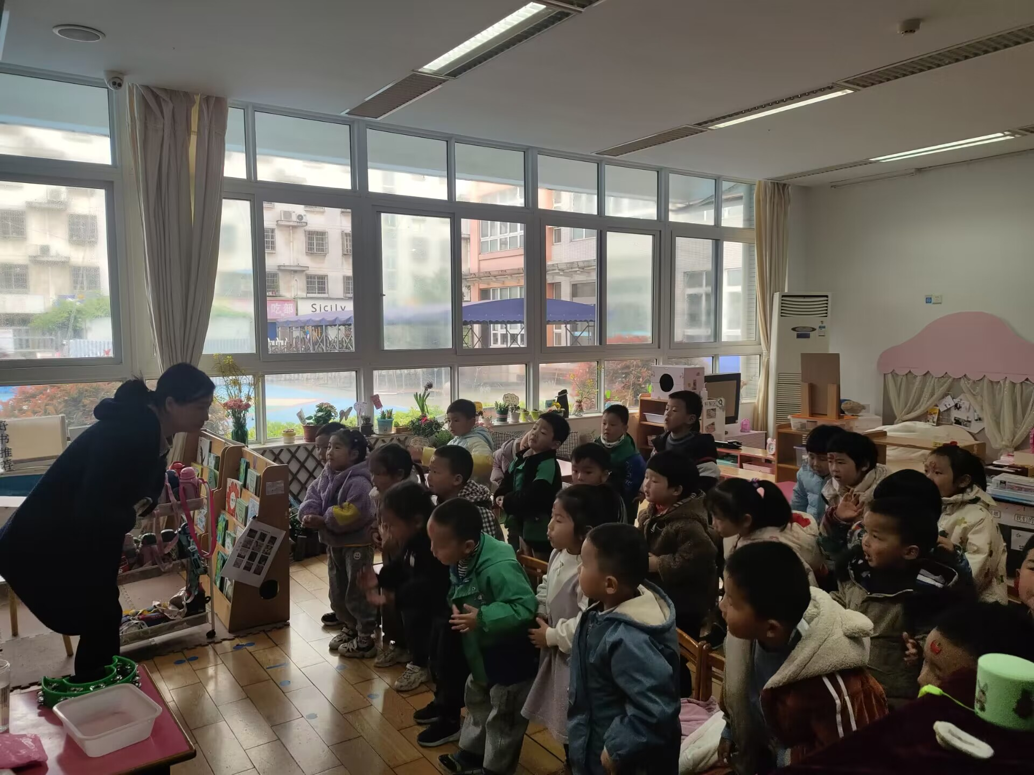

我班大部分幼儿能比较、感知节奏的欢快和舒缓，并愿意跟着音乐节奏演唱。小部分孩子歌唱中不够自信大胆，歌唱的声音较小。休止符在之前的歌曲中已经有所接触，但唱出歌曲中跳跃的感觉，对于小班孩子来说还是有难度的。

1. **室内活动**

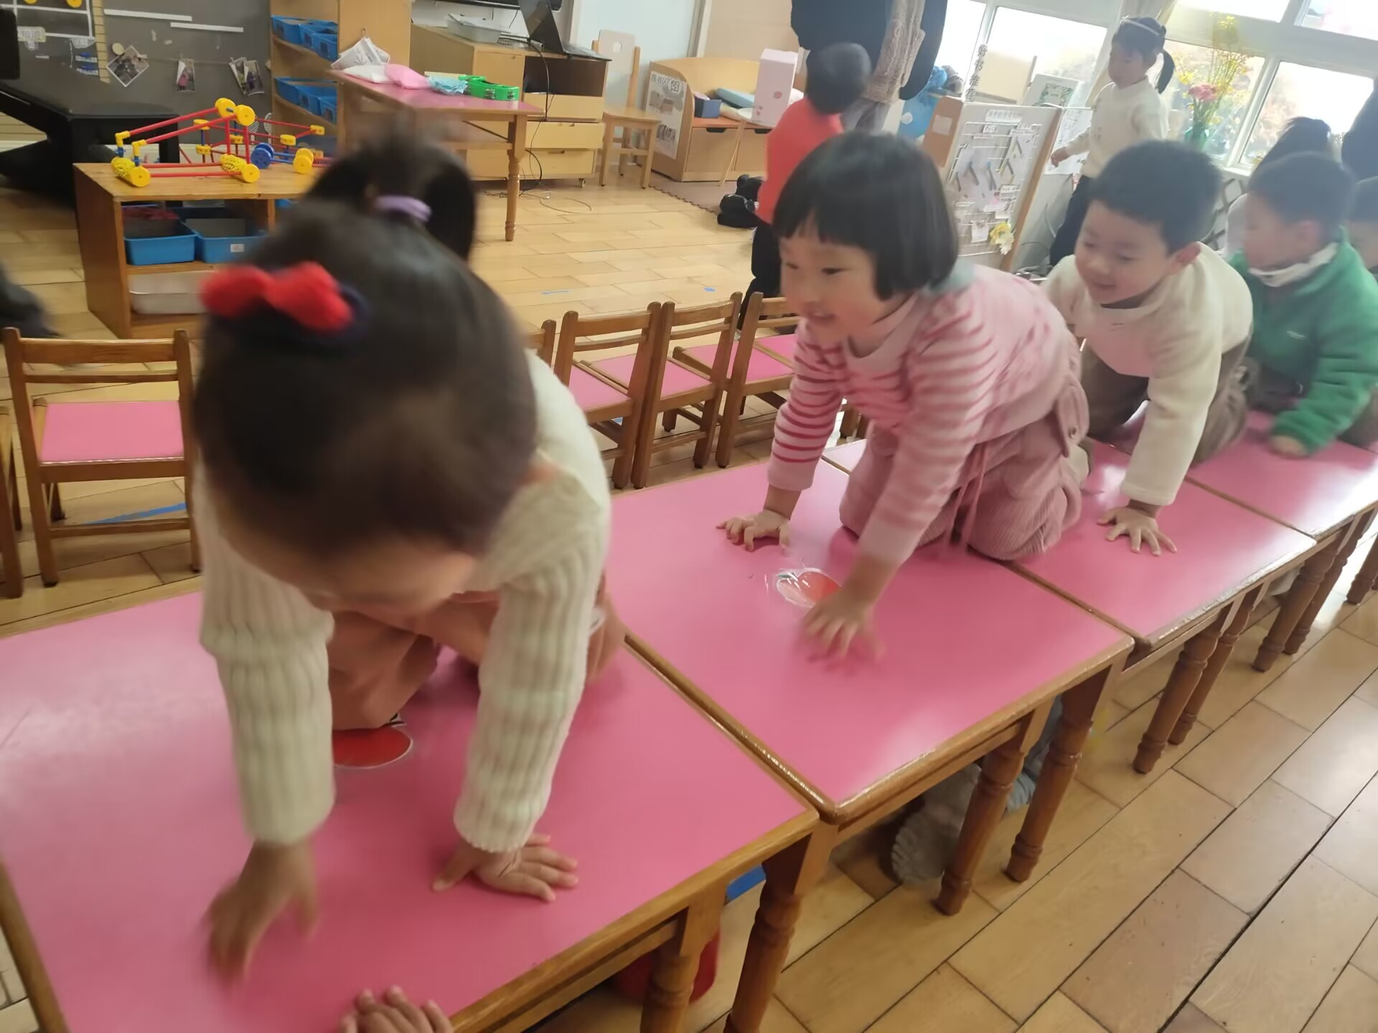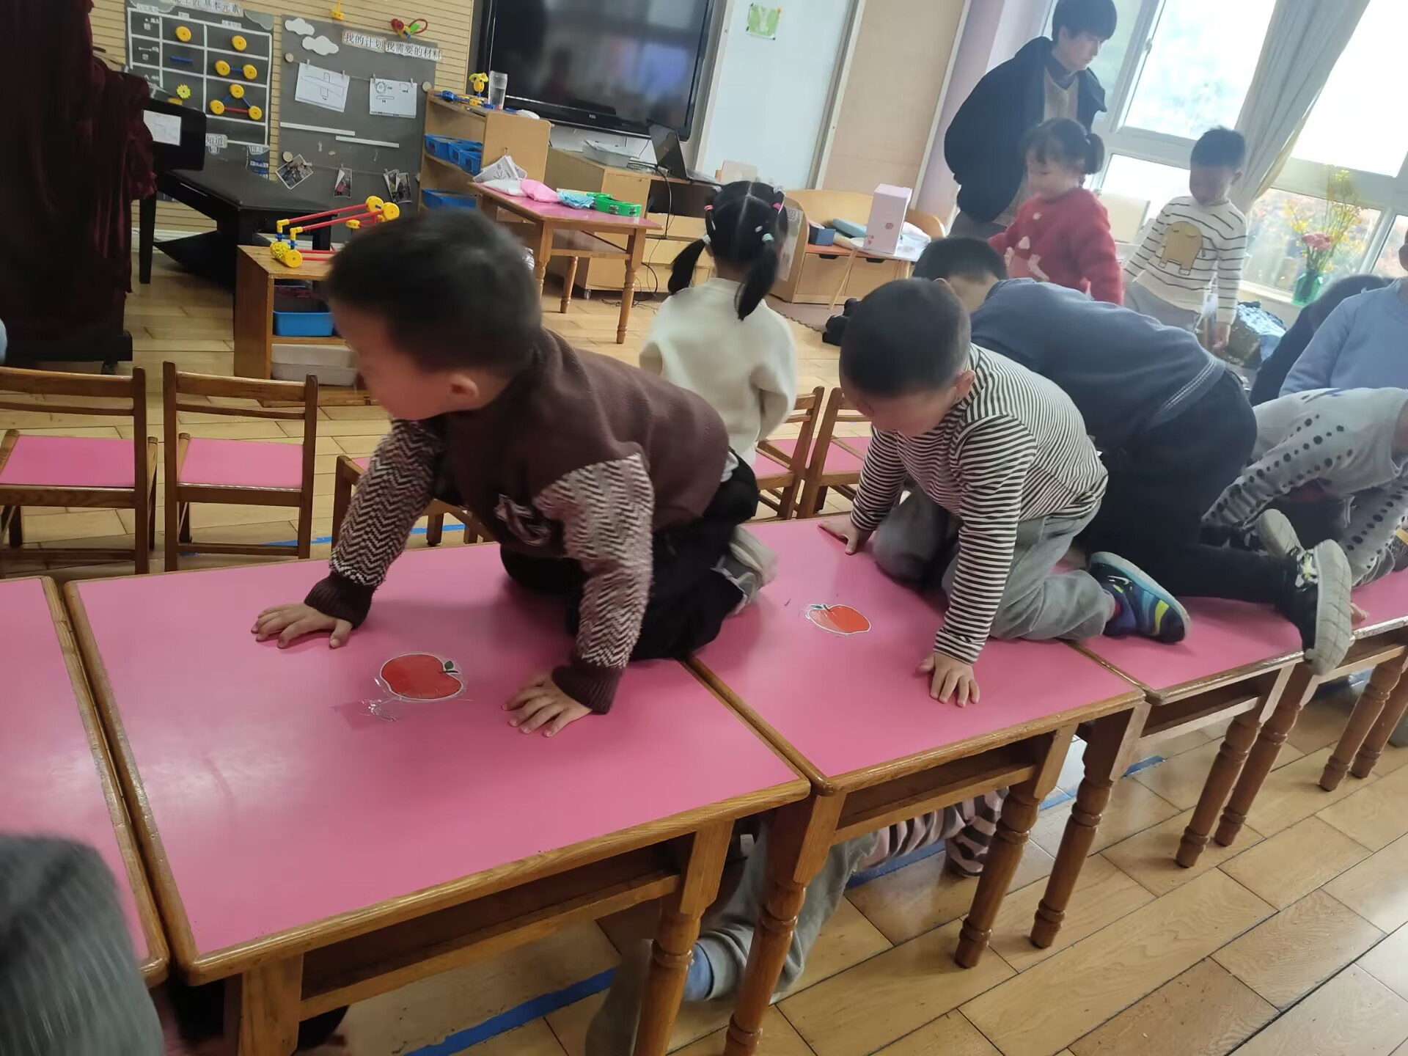

今天下雨，没有户外活动，在室内进行了“小熊爬”“走平衡桥”的动作练习，其中米糊要加强爬的训练，仲子瑜、麦麦要加强平衡的训练。

**六、温馨提示**

1.最近雨天天气，家长接送孩子时请注意路面湿滑、道路拥挤，注意安全。

2.需要报名参加亲子游的家长请尽快报名，截止时间周四，谢谢！